**TRƯỜNG ĐẠI HỌC SƯ PHẠM KỸ THUẬT TP. HỒ CHÍ MINH**

**KHOA ĐÀO TẠO CHẤT LƯỢNG CAO**

**NGÀNH CÔNG NGHỆ THÔNG TIN**

**----🙣🕮🙡----**



**ĐỒ ÁN 1**

**LẬP TRÌNH ỨNG DỤNG**

**WINDOWS FORM**

**ĐỀ TÀI:**

**PHẦN MỀM QUẢN LÝ QUÁN CAFE**

**GVHD : Trần Tiến Đức**

**SVTH : Nguyễn Văn Thắng 17110230**

**Nguyễn Văn Hà 17110130**

**Tp. Hồ Chí Minh, Tháng 11 năm 2018**

**ĐỒ ÁN 1**

**LẬP TRÌNH ỨNG DỤNG**

**WINDOWS FORM**

**11/2019**

**NHẬN XÉT CỦA GIÁO VIÊN HƯỚNG DẪN**

………………………………………………………………………………………………………………………………………………………………………………………………………………………………

………………………………………………………………………………………………………………

………………………………………………………………………………………………………………

………………………………………………………………………………………………………………

………………………………………………………………………………………………………………

………………………………………………………………………………………………………………

………………………………………………………………………………………………………………

………………………………………………………………………………………………………………

………………………………………………………………………………………………………………

………………………………………………………………………………………………………………

………………………………………………………………………………………………………………

………………………………………………………………………………………………………………

………………………………………………………………………………………………………………

………………………………………………………………………………………………………………

………………………………………………………………………………………………………………

………………………………………………………………………………………………………………

………………………………………………………………………………………………………………

………………………………………………………………………………………………………………

………………………………………………………………………………………………………………

………………………………………………………………………………………………………………

………………………………………………………………………………………………………………

………………………………………………………………………………………………………………

………………………………………………………………………………………………………………

………………………………………………………………………………………………………………

………………………………………………………………………………………………………………

………………………………………………………………………………………………………………

………………………………………………………………………………………………………………

………………………………………………………………………………………………………………

Mục lục

**I. Tổng quan về chương trình 5**

**1. Tổng quan 5**

**2. Đặt vấn đề 5**

**3. Phương hướng giải quyết 5**

**4. Các chức năng 6**

**5. Thể hiện theo sơ đồ 8**

**II. Thiết kế chương trình 8**

**1. Giao diện 8**

**a. Form đăng nhập 8**

**b. Form hiện thị thông tin menu, giá, khuyến mãi 9**

**c. Form cập nhập thông tin menu, giá, khuyến mãi 11**

**d. Form oder nước 15**

**2. Lớp 16**

**a. Danh mục các lớp 16**

**b. Danh mục các form 17**

**c. Bảng mô tả các phương thức trong lớp và form 17**

**3. Dữ liệu 23**

**a. Danh sách nước uống 23**

**b. giá 24**

**c. Chương trình khuyến mãi 25**

**III. Phân công công việc 25**

**IV. Kết luận 26**

1. **Tổng quan về chương trình**
2. **Tổng quan**

|  |  |
| --- | --- |
| Nội dung | Thuộc tính |
| Tên đề tài | Phần mềm quản lý quán café |
| Ngôn ngữ lập trình | C# |
| Môi trường làm việc | Visual studio 2019 |
| Đối tượng sử dụng | Nhân viên quán cafe |

1. **Đặt vấn đề**

Với sự phát triển bùng nổ của công nghệ thông tin như hiện nay thì việc ứng dụng công nghệ thông tin vào trong quản lý là hết sức cần thiết nhằm đơn giản hóa và nâng cao hiệu suất công việc. Chính vì vậy mà sự lớn mạnh của các doanh nghiệp công nghệ thông tin trong nước đã và đang đóng một vai trò vô cùng quan trọng trong sự phát triển kinh tế của nước nhà.

Việt Nam đã chính thức gia nhập Tổ Chức Thương Mại Thế Giới, mở ra những cơ hội và thách thức mới. Hòa mình vào dòng chảy kinh tế chuyên nghiệp có quy mô lớn nhất hành tinh, với những quy định mới áp dụng cho tất cả các tổ chức kinh tế, các rào cản thương mại cũng từng bước được gỡ bỏ. Hội nhập kinh tế quốc tế càng sâu, các sản phẩm của Việt Nam càng phải chịu áp lực cạnh tranh mạnh mẽ. Vì vậy, các doanh nghiệp phải nghiên cứu, áp dụng công nghệ mới để tạo lợi thế cạnh tranh riêng cho mình.

1. **Phương hướng giải quyết**

Là một cử nhân công nghệ thông tin tương lai, nhận thức được tầm quan trọng của tin học hóa và các doanh nghiệp tin học trong cơ chế thị trường như hiện nay ở Việt Nam, sau một thời gian nghiên cứu và học tập, em đã quyết định chọn đề tài “Xây Dựng Ứng Dụng quản lý quán cafe ” nhằm ứng dụng những kiến thức công nghệ thông tin đã học và kết hợp chúng với kiến thức về kinh tế.

1. **Các chức năng**

|  |  |  |  |
| --- | --- | --- | --- |
| STT | TÊN CHỨC NĂNG | NGƯỜI THIẾT KẾ | MÔ TẢ |
| I. | CẬP NHẬP | Thắng,Hà |  |
| 1. | Cập nhập menu đồ uống |  |  |
| a | Hiển thị danh sách menu đồ uống |  | Hệ thống cung cấp chức năng xem thông tin về nước như: số thứ tự, tên nước, loại nước. |
| b. | Thêm nước |  | Hệ thống giúp nhân viên nhập thông tin nước. Những thông tin liên quan đến sách bao gồm: số thứ tự, tên nước, loại nước |
| c. | Xóa nước |  | Hệ thống cung cấp chức năng xóa thông tin nước |
| 2. | Cập nhập giá |  |  |
| a. | Hiện thị danh sách giá đồ uống |  | Hệ thông cung cấp chức năng xem thông tin về giá nước như: số thứ tự, giá nước |
| b. | Thêm giá nước |  | Hệ thống giúp nhân viên nhập thông tin giá nước. Những thông tin liên quan đến sách bao gồm: số thứ tự,  giá nước |
| c. | Xóa giá nước |  | Hệ thống cung cấp chức năng xóa thông tin giá nước |
| 3. | Cập nhập khuyến mãi |  |  |
| a. | Hiện thị danh sách khuyến mãi |  | Hệ thống cung cấp chức năng xem thông tin về các khuyến mãi đang có như: số thứ tự, tên khuyến mãi |
| b. | Thêm khuyến mãi |  | Hệ thống giúp nhân viên nhập thông tin khuyến mãi. |
| II. | ODER NƯỚC | Hà |  |
| 1. | Oder các loại nước |  | Hệ thống cho phép người dùng nhập vào thông tin nước mà khách muốn mua như : số thứ tự nước,tên nước, số lượng, giá nước. |
| 2. | Oder thêm 1 loại nước khác |  | Hệ thống cho phép người dùng chèn thêm 1 loại nước mới vào hóa đơn đã oder vơi các thông tin như: số thứ tự, tên nước, số lượng, giá nước. |
| III | HÓA ĐƠN | Thắng |  |
| 1. | In hóa đơn |  | Hệ thống cho phép người dùng in hóa đơn ra |

1. **Thể hiện theo sơ đồ**

1. **Thiết kế chương trình**
2. **Giao diện**
3. **Form đăng nhập**

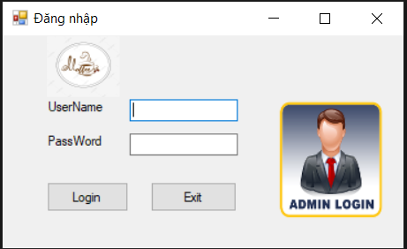

1. **Form hiện thị thông tin menu, giá, khuyến mãi**

* Hiện thị menu

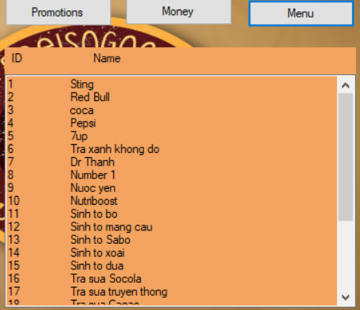

* Hiện thị giá nước

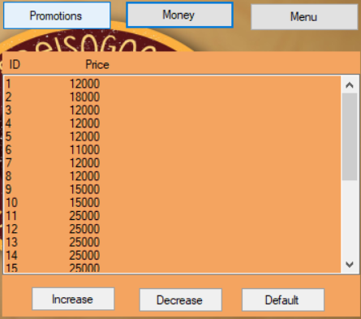

* Hiển thị khuyến mãi nước

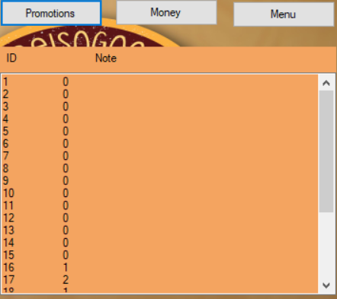

1. **Form cập nhập thông tin menu, giá, khuyến mãi**

* Thêm nước.

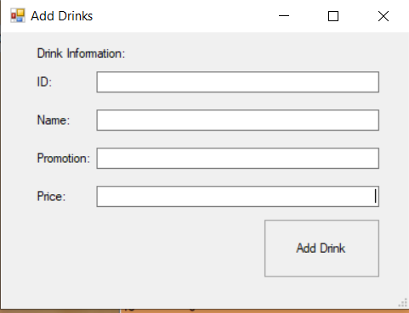

* Thêm nước vào trước danh sách

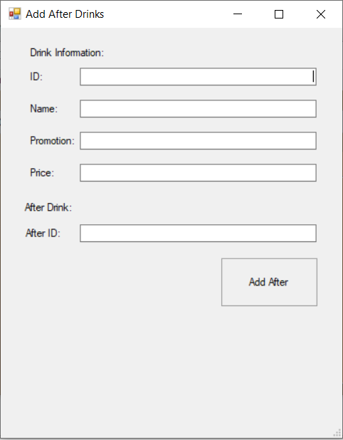

* Thêm nước vào sau danh sách

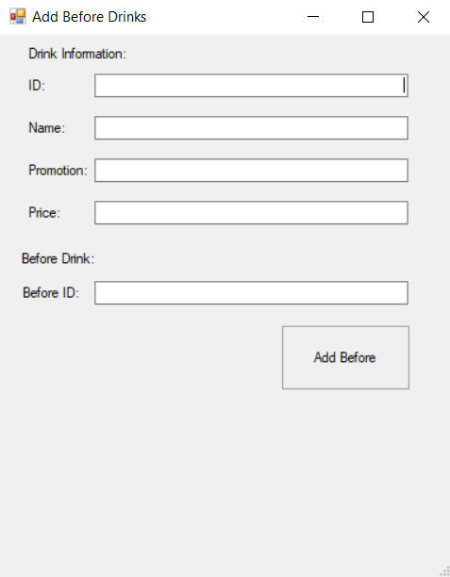

* Xóa nước khỏi danh sách

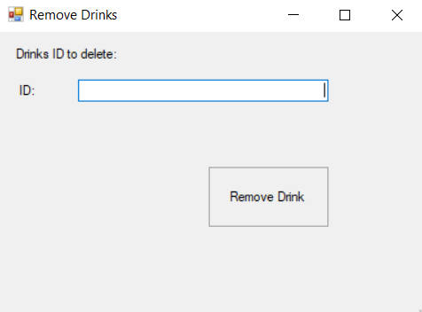

1. **Form oder nước**

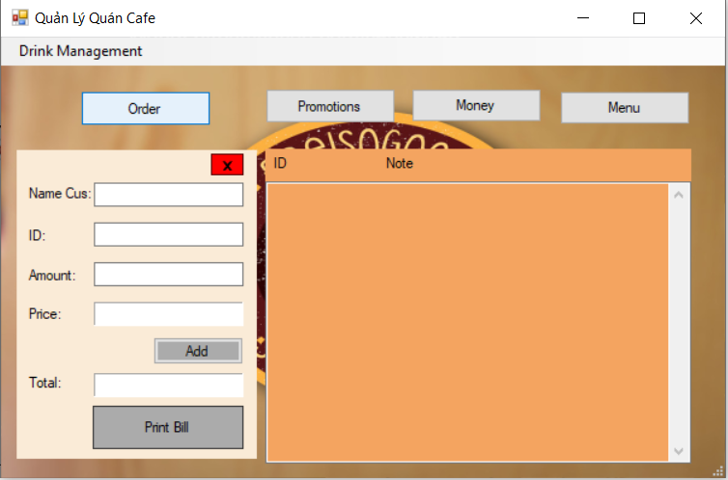

1. **Form hóa đơn**

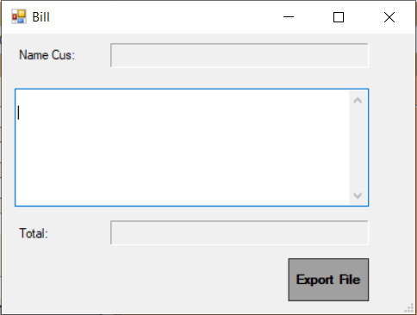

1. **Lớp**
2. **Danh mục các lớp**

|  |  |  |  |
| --- | --- | --- | --- |
| STT | TÊN LỚP | SINH VIÊN THỰC HIỆN | MỤC ĐÍCH |
| 1. | DoUong | Thắng | Lưu lại các thuộc tính của một đồ uống |
| 2. | HoaDon | Hà | Lưu lại thông tin của 1 hóa đơn |
| 3. | LinkedList | Hà | Danh sách liên kết để lưu trữ và xử lý thông tin |
| 4. | Validation | Thắng | Chứa các hàm thẩm định rỗng, thẩm định trùng …. |

1. **Danh mục các form**

|  |  |  |  |
| --- | --- | --- | --- |
| STT | TÊN FORM | SINH VIÊN THỰC HIỆN | MỤC ĐÍCH |
| 1. | Form1 | Thắng | Xử lý đăng nhập vào hệ thống |
| 2. | Form2 | Thắng | Xử lý hiển thị các chức năng như oder, danh sách nước, giá, khuyến mãi |
| 3. | frmAddAfter | Hà | Xử lý thêm nước, giá vào trước danh sách |
| 4. | frmAddBefore | Hà | Xử lý thêm nước, giá vào sau danh sách |
| 5. | frmAddDrinks | Hà | Xử lý thêm nước, giá vào danh sách |
| 6. | frmHoaDon | Hà |  |
| 7. | frmRemoveDrink | Thắng | Xử lý xóa nước, giá ra khỏi danh sách |

1. **Bảng mô tả các phương thức trong lớp và form**

|  |  |  |  |  |
| --- | --- | --- | --- | --- |
| STT | PHƯƠNG THỨC | MỤC ĐÍCH | Tên file, số thứ tự dòng chứa khai báo | SINH VIÊN THỰC HIỆN |
| 1. | Button1_click  Input: username,  password | Nhập dữ liệu người dùng yêu cầu đăng nhập | Form1.cs | Thắng |
| 2. | Button2_click | Thoát khỏi form hiện tại | Form1.cs | Thắng |
| 3. | LinkedListHD  Pseudo code: tạo ra 1 danh sách liên kết để chứa các dữ liệu | Tạo danh sách liên kết | LinkedList.cs | Hà |
| 4. | CreateNode  Pseudo code: tạo node để lưu từng giá trị vào danh sách liên kết | Tạo ra các Node trong danh sách liên kết | LinkedList.cs | Hà |
| 5. | Add  Pseudo code:thêm giá trị vào dang sách liên kết | Hàm thêm 1 node vào cuối danh sách | LinkedList.cs | Hà |
| 6. | AddFirst  Pseudo code: thêm giá trị vào đầu danh sách liên kết | Hàm thêm 1 node vào đầu danh sách | LinkedList.cs | Hà |
| 7. | AddAfter  Pseudo code: thêm giá trị vào sau 1 giá trị khách trong danh sách liên kết | Hàm thêm 1 node vào sau một node | LinkedList.cs | Hà |
| 8. | Remove  Pseudo code: xóa giá trị đang được lưu trong danh sách liên kết | Hàm xóa node | LinkedList.cs | Hà |
| 9. | ID | Mã đồ uống | DoUong.cs | Hà |
| 10. | Name | Tên đồ uống | DoUong.cs | Hà |
| 11. | Promotion | Mã khuyến mãi | DoUong.cs | Hà |
| 12. | Price | Giá | DoUong.cs | Hà |
| 13. | Check_empty  Pseudo code: kiểm tra xem các ô textbox đang rỗng. | Thẩm định rỗng | Validation.cs | Thắng |
| 14. | IdHD | Mã hóa đơn | HoaDon.cs | Hà |
| 15. | CustomerName | Tên khách hang | HoaDon.cs | Thắng |
| 16. | Total | Tổng tiền | HoaDon.cs | Thắng |
| 17. | Count | Số lượng của 1 đồ uống | HoaDon.cs | Hà |
| 18. | createDatabase  Pseudo code: đọc dữ liệu từ file text ra danh sách liên kết | Tạo ra dữ liệu bằng cách đọc file text | Form2.cs | Hà |
| 19. | btnMenu_Click  Pseudo code: hiển thị danh sách menu lên textbox | Hiển thị và xử lý menu | Form2.cs | Thắng |
| 20. | btnMoney_Click  Pseudo code: hiển thị danh sách giá nước lên danh sách liên kết | Hiển thị và xử lý giá tiền | Form2.cs | Thắng |
| 21. | btnPromotions_Click  Pseudo code: hiển thị danh sách khuyến mãi lên danh sách liên kết | Hiển thị và xử lý khuyến mãi | Form2.cs | Thắng |
| 22. | btnOrder_Click | Hiển thị và xử lý phần order | Form2.cs | Thắng |
| 23. | btnAddOrder_Click | Thêm đồ uống vào hóa đơn | Form2.cs | Thắng |
| 24. | txtIDOrder_TextChanged | Xử lý khi thay đổi mã đồ uống | Form2.cs | Hà |
| 25. | Get_Price  Pseudo code: khi lấy ra ID của 1 loại nước thì giá tiền tương ứng của loại nước đó sẻ cộng vào hóa đơn | Lấy ra giá tiền của 1 đồ uống dựa trên ID đồ uống | Form2.cs | Hà |
| 26. | btnClose_Click  Pseudo code: đóng form đang mở | Đóng | Form2.cs | Thắng |
| 27. | txtAmountOrder_TextChanged | Các xử lý khi thay đổi số lượng đồ uống | Form2.cs | Hà |
| 28. | Show_Textbox | Hàm in thông tin ra textbox | Form2.cs | Thắng |
| 29. | btnPrint_Click | In hóa đơn | Form2.cs | Thắng |
| 30. | addDrinkToolStripMenuItem_  Click | Hiển thị form AddDrink | Form2.cs | Thắng |
| 31. | removeDrinksToolStripMenuItem_  Click | Hiển thị form Remove Drinks | Form2.cs | Thắng |
| 32. | addAfterDrinksToolStripMenuItem_  Click | Hiển thị form AddAfter Drink | Form2.cs | Thắng |
| 33. | addBeforeDrinksToolStripMenuItem_ Click | Hiển thị form AddBefore Drink | Form2.cs | Thắng |
| 34. | btnAddAfter_Click | Thêm đồ uống vào sau 1 đồ uống trong menu | frmAddAfter.cs | Thắng |
| 35. | btnAddBefore_Click | Thêm đồ uống vào trước 1 đồ uống trong menu | frmAddBefore.cs | Hà |
| 36. | btnAddDrinks_Click | Thêm đồ uống vào menu | frmAddDrinks.cs | Hà |
| 37. | btnRemoveDrink_Click | Xóa đồ uống khỏi menu | frmRemoveDrink.cs | Thắng |

1. **Dữ liệu**
2. **Danh sách nước uống**

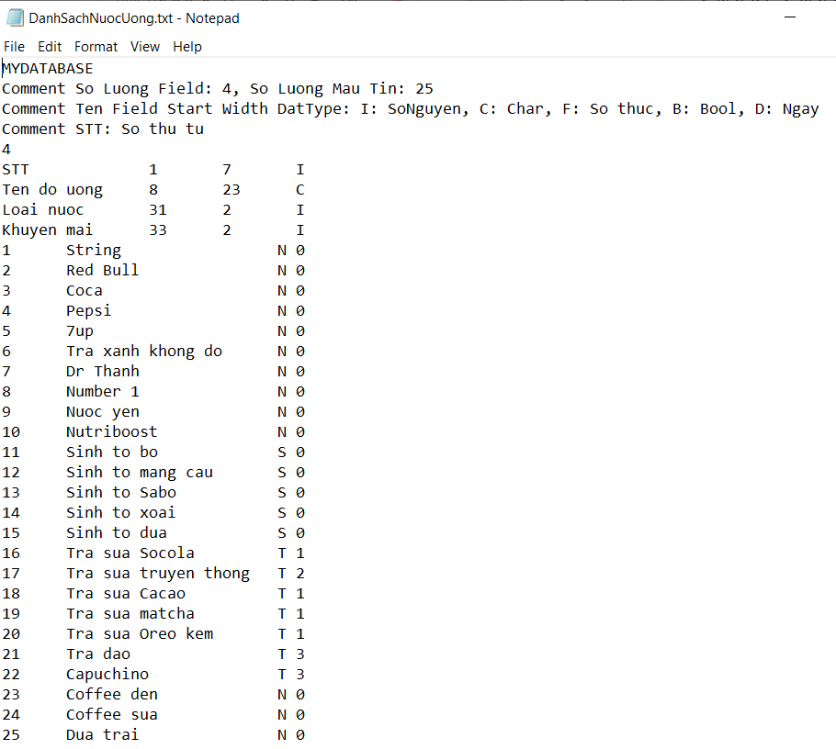

1. giá

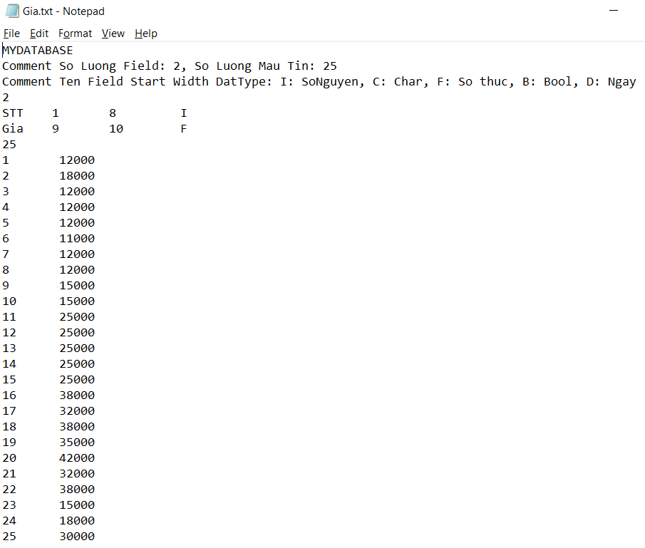

1. **Chương trình khuyến mãi**

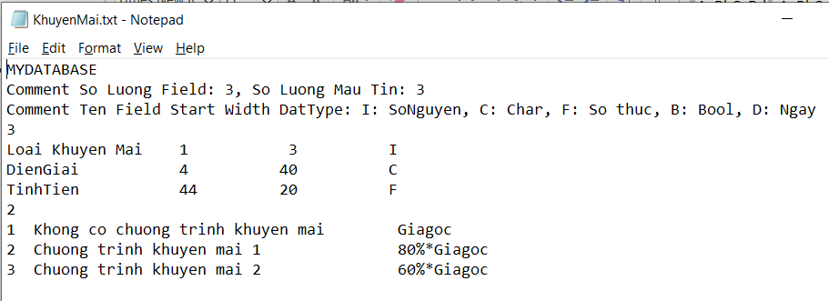

1. **Phân công công việc**

|  |  |  |
| --- | --- | --- |
| Tên sinh viên | Phần trăm thực hiện | Công việc thực hiện |
| Nguyễn Văn Thắng | 40% | Thiết kế giao diện, xử lý 1 số thao tác, viết báo cáo |
| Nguyễn Văn Hà | 60% | Xử lý danh sách liên kết đơn và 1 số thao tác. |

1. **Kết luận**

Sau một thời gian tích cực làm việc, nghiên cứu với sự hướng dẫn của thầy thì nhóm chúng tôi đã hoàn thành xong đồ án của mình với đề tài “Xây dựng phần mềm quản lý quán cafe”. Tuy nhiên, điểm hạn chế của đồ án là nhiều chức năng vẫn chưa hoàn thiện, vẫn chưa áp dụng được những giải thuật tối ưu vào và một số ràng buộc vẫn chưa được thỏa mãn.